**Drehung I**

**1. Aufgabe: Drehe das Dreieck ABC um a mit dem Winkel 100°.**

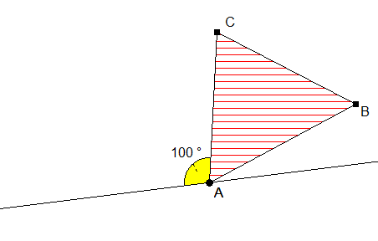

**2. Aufgabe: Drehe das Sechseck ABCDEF um z mit dem**

**Winkel 100°.**

